ОТЧЕТ
Органа ученического самоуправления
Государственного учреждения образования «Гимназия № 8 г. Витебска» Совет Командиров
АПРЕЛЬ
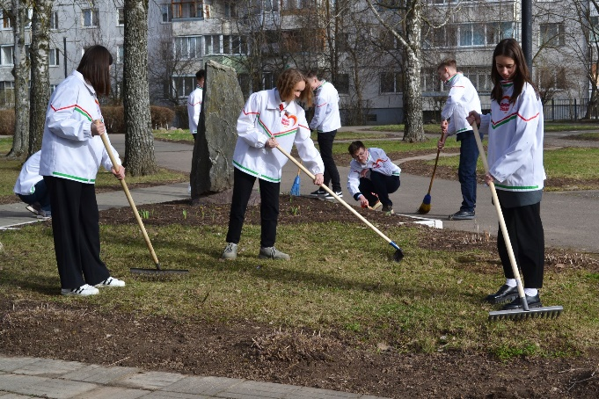 | Благоустройство территории памятного знака  2 апреля 2024 года в рамках месячника по наведению порядка и подготовки к празднованию Дня Победы в государственном учреждении образования «Гимназия №8 г. Витебска» прошла школьная акция «Вахта Памяти». Орган ученического самоуправления «Совет Командиров» вышел на территорию памятного знака «Аллея мира, заложенная тимуровцами города Витебска в честь 40-летия Победы советского народа в Великой Отечественной войны» и провели уборку территории, прилегающие к памятному знаку.
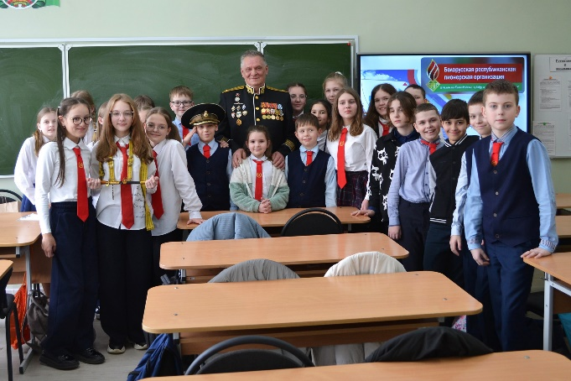 | 8 апреля 2024 года в государственном учреждении образования «Гимназия №8 г. Витебска» состоялся открытый диалог учащихся 5 класса с капитаном II ранга в отставке Кривенко Виктором Алексеевичем, представителем Витебской городской организации «Белорусский союз офицеров имени Н.А. Янова». Разговор шёл об общественном объединении «Белорусская республиканская пионерская организация».  Виктор Алексеевич поделился с подрастающим поколением своими воспоминаниями о пионерской организации, рассказал, как это было в его детстве, что изменилось с тех пор, а что осталось неизменным. Ребята с большим интересом слушали спикера и задавали интересующие их вопросы, Виктор Алексеевич с удовольствием поделился с учащимися своим жизненным опытом. Инициатором и организатором мероприятия выступил Орган ученического самоуправления «Совет Командиров»
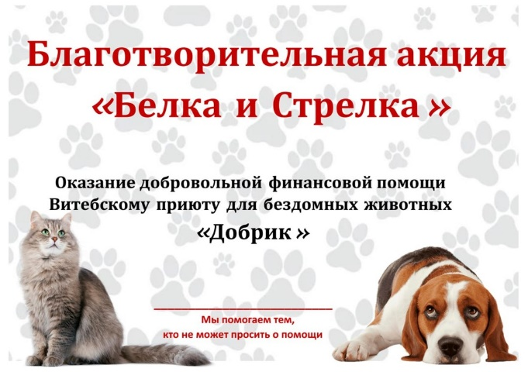 | Инициатором и организатором выставки стал орган ученического самоуправления «Совет Командиров»
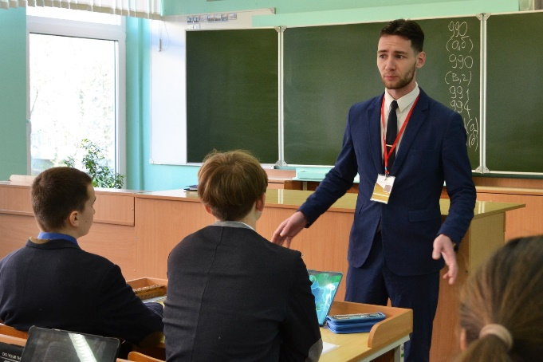 | 17 апреля 2024 года в государственном учреждении образования «Гимназия №8 г. Витебска» прошла встреча учащихся 9 классов с представителем госэнергогазнадзора. Организатором встречи выступил орган ученического самоуправления «Совет Командиров00BB Темой для разговора была электробезопасность в быту, безопасное пользование электроприборами, алгоритм спасения пострадавших от ударов током.
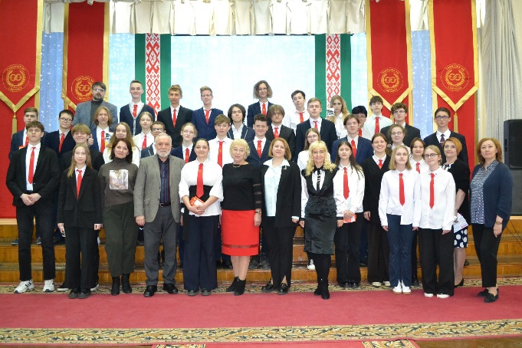 | 23 апреля 2024 года в государственном учреждении образования «Гимназия №8 г. Витебска» прошла церемония чествования победителей третьего и заключительного этапов республиканской олимпиады по учебным предметам, победителей республиканского конкурса исследовательских проектов учащихся. Математика, информатика, физика, химия, биология, география, английский язык, обслуживающий труд – вот те дисциплины, в которых наши учащиеся стали победителями!  Поздравляем талантливых ребят и их выдающихся педагогов!  Орган ученического самоуправления «Совет Командиров» оказал неоценимую помощь в процессе организации и проведения мероприятия
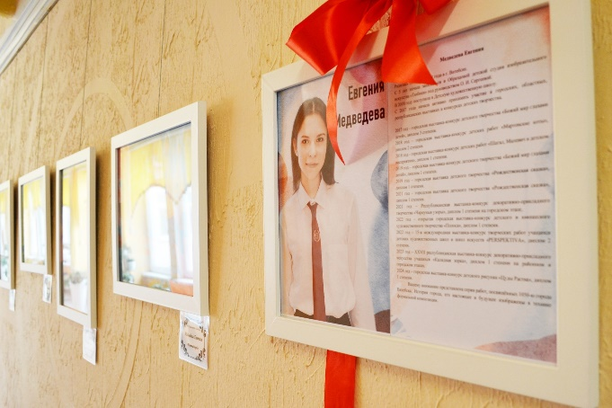 | Открытие выставки «Из глубины седых веков»  24 апреля 2024 года в государственном учреждении образования «Гимназия №8 г. Витебска» состоялось торжественное открытие выставки творческих работ учащейся 10 «В» класса Евгении Медведевой. Организатором проведения выступил орган ученичского самоуправления «Совет Командиров» Выставка посвящена1050-летию г. Витебска, раскрывает тему развития города с древних веков до современности и наполнена мыслями о будущем. Работы, выполненные в технике формальной композиции, поражают нестандартным видением знаковых мест Витебска. Приглашаем всех желающих прикоснуться к творчеству юной художницы и посмотреть новыми глазами на знакомые места. Желаем Евгении дальнейших творческих успехов!
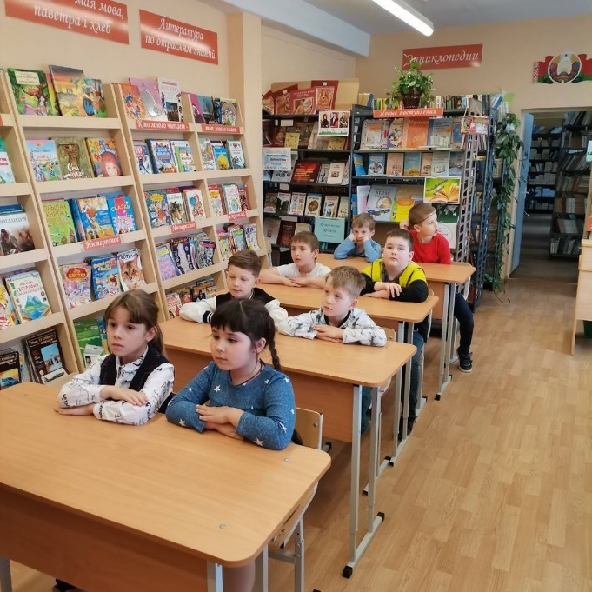 | День годовщины Чернобыльской трагедии  26 апреля 2024 года в день годовщины Чернобыльской трагедии группа продленного дня № 1 посетила библиотеку гимназии. Инициатором и организатором проведения мероприятия выступил орган ученического самоуправления «Совет Командиров» Сотрудники библиотеки вместе с воспитателем Яскиной О. Н. рассказали детям о трагедии, о радиационной катастрофе и её последствиях, учитывая возраст детей. Ребята живо участвовали в беседе, удивив взрослых своими познаниями. Самый главный посыл встречи - подобное никогда не должно повториться!

